Berthold Hittler
28. 01. 1882 - 03. 09. 1957
Schicksal eines Karlsruher Malers

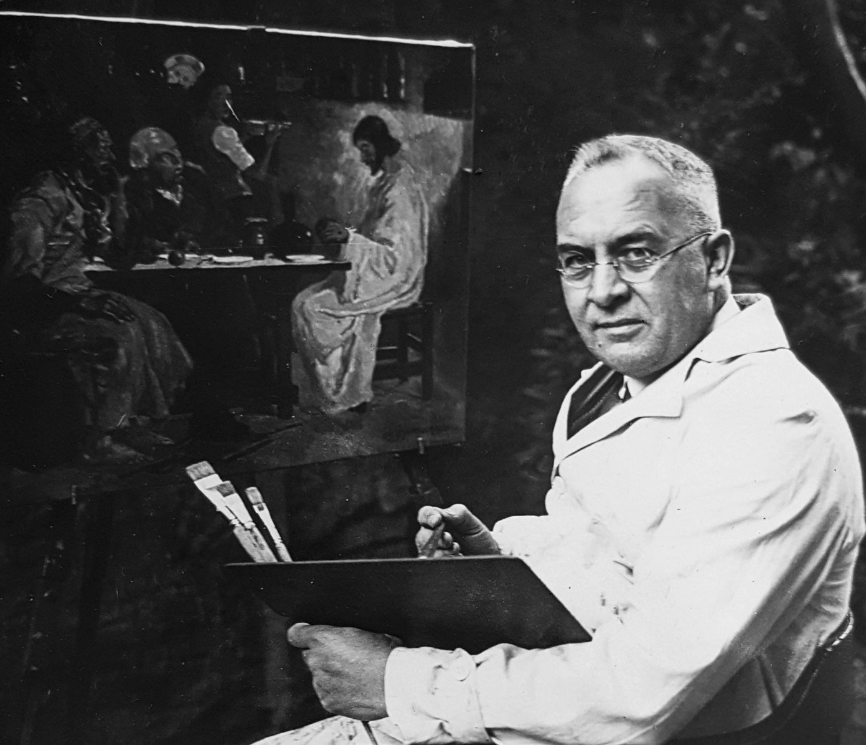
Berthold Hittler im Alter von 50 Jahren
Berthold Hittler wurde am 28. 01. 1882 in Bulach in einem Haus in der Litzenhardtstraße geboren. Seine Urgroßmutter war Maria Schmuck aus Bulach, die Christian Hittler aus Ispringen bei Pforzheim geheiratet hatte. Auch seine Großmutter Katharina Weber ist eine gebürtige Bulacherin.
Bertolds Lieblingsbeschäftigung in der Jugend war das Zeichnen und Malen. Bilder, die er als Jugendlicher gezeichnet hat und die noch erhalten sind - ein Uhu und ein Indianer – beweisen sein Talent. Sein Berufswunsch war schon früh Zeichenlehrer. Sein Vater Engelbert Hittler, Kaufmann in Bulach, starb jedoch schon mit 33 Jahren und hinterließ seine Witwe Frieda geb. Wickenhäuser und vier unmündige Kinder. Aus finanziellen Gründen kam deshalb für Berthold eine teure, schulische Ausbildung in Karlsruhe nicht in Frage. Deshalb absolvierte er nach seinem Schulabschluss eine Ausbildung zum Versicherungskaufmann bei der Karlsruher Lebensversicherung und übte seinen Beruf als Versicherungsbeamter von 1899 bis zu seiner Pensionierung am 31. 08. 1945 aus. Das Malen und Zeichnen blieb für ihn aber immer seine große Leidenschaft.
1906 heiratete er Elsa Zörrer aus Beiertheim, die Tochter des Bildhauers August Zörrer, der ebenfalls in jungen Jahren schon verstarb, und seiner Frau Christine Kunz.
Berthold und Elsa bekamen zwei Töchter, Elisabeth Maria, genannt Elma, geboren am 22. Oktober 1906 und Hildegard Frieda, geboren am 20. Juli 1916.
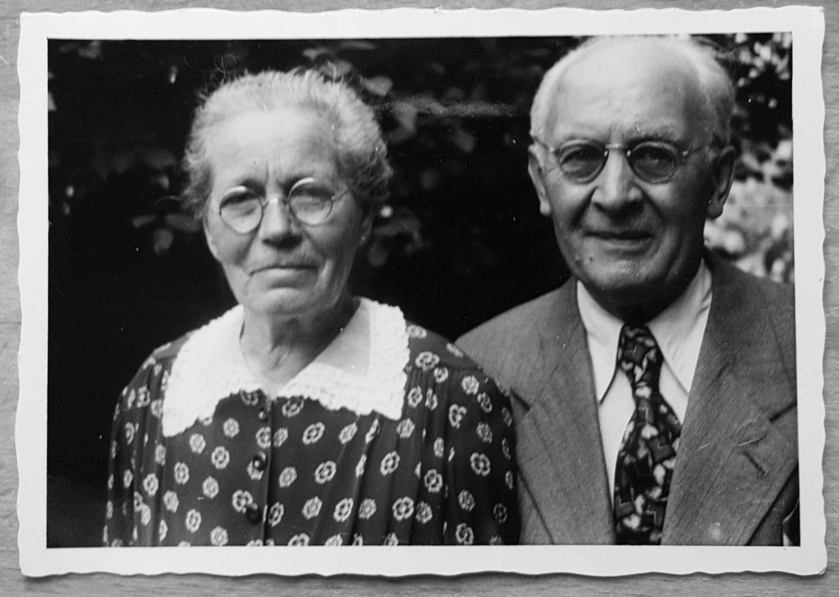
Das Ehepaar Elsa und Berthold Hittler 1952
Inzwischen war Berthold Soldat im 1. Weltkrieg. Als Gefreiter wurde er am 15. Februar 1918 durch Granatsplitter am rechten Knie verwundet, so dass das rechte Bein amputiert werden musste.
Damit begann für ihn eine lange Leidenszeit. Die Beinprothese, die er mit 36 Jahren erhielt, war in keiner Weise vergleichbar mit einer orthopädischen Versorgung, wie sie heute möglich wäre.
Er blieb auf Dauer gehbehindert, konnte im Haus nicht mehr Treppen steigen und auch keine längeren Reisen machen. Gelegentlich machte er Ausflüge mit Beiertheimer Vereinen in die Umgebung von Karlsruhe oder in den Schwarzwald. Seine Eindrücke hielt er dann in seinen zahlreichen Bildern fest. Seine Liebe galt nicht nur der Kunst, sondern auch seinem Garten, wo er Rosen züchtete.
Berthold Hittler starb nach langem Leiden am 03.09. 1957 im Alter von 75 Jahren.

Dr. Beate Buer-Weber

